Ценовые характеристики перевозочного процесса в транспортном коридоре и их совершенствование
М.А. Манукян
Ростовский государственный экономический университет «РИНХ»

Аннотация: Транспортные коридоры приобретают все более важное значение в транспортной системе Российской Федерации. Большое влияние они оказывают на цену перевозки грузов в сравнении с обычными транспортными магистралями. В работе исследуется механизм формирования стоимости перевозки и, как следствие, предлагаются подходы (модели), призванные помочь работникам транспорта в выборе наиболее эффективного способа транспортировки грузов с учетом таких важных факторов как стоимость, время и затраты.
Ключевые слова: транспортные коридоры, факторы создания и эффективного функционирования.

Большое влияние на создание транспортного коридора и, как следствие, на его классификацию имеют цены на оказываемые в нем услуги. Одной из основных задач функционирования коридора является оптимизация цены за перевозку, включающая в себя множество составляющих. Таким образом, решение этой задачи необходимо начинать с определения и уточнения механизма формирования стоимости.
Традиционными видами транспорта, участвующими в перевозке грузов являются железнодорожный, автомобильный и водный (морской и речной). Воздушный транспорт, несмотря на его значимость, занимает небольшую часть рынка грузовых перевозок (0,2 – 0,5%) и вряд ли будет представлять интерес для исследования. Различные показатели, характерные для всех видов транспорта, такие как цена/время перевозки, качество и уровень обслуживания грузоотправителей и грузополучателей не всегда реально отражают состояние перевозок отдельными видами транспорта в определенных направлениях и, следовательно, необходимо учитывать иные рыночные факторы, влияющие на фрахтовый рынок, которые условно можно объединить в четыре группы:
- наличие объединений и союзов в различных секторах транспортного рынка, в том числе по перевозкам отдельных видов грузов, видов транспорта, направлений перевозок, имеющих вертикально-интегрированную систему управления, особенно в местах перехода груза с одного вида транспорта на другой;
- совокупность развитых инфраструктур транспорта, влияющих на стоимость перевозок и их интенсивность;
- функционирование интегрированных систем доставки грузов (товаров) в рамках транспортно-логистических цепей, обеспечивающих доставку грузов «от двери к двери», используя при этом современные мультимодальные технологии;
- возможность расширения пропускной и провозной способности объектов транспорта в случае интенсификации грузопотоков и уменьшения затрат с использованием различных видов транспорта не на конкурентной, а на взаимовыгодной экономической основе.
Методология по анализу механизмов формирования сквозной стоимости перевозки в рамках транспортного коридора с использованием нескольких видов транспорта фокусируется на отношении факторов поставки и затратами. Совокупность носителей затрат составляют:
- себестоимость перевозок;
- эффективность управления;
- грузовые факторы;
- расстояние перевозки;
- особенности (характеристики) маршрута перевозки;
- интенсивность перевозок.
В то время как эмпирические расчеты цены за перевозку не надежны в виду различных объективных и субъективных факторов, цена за перевозку одного и того же груза между аналогичными пунктами погрузки/выгрузки может меняться в зависимости от времени года, спроса и т.д. Три группы особенностей в этой сфере можно дифференцированно объединить в:
- особенности отгрузки: размер, регулярность, разница во времени дня, недели или сезона (пиковые нагрузки);
- характеристики грузовых мест (единицы отгрузки): опасный, скоропортящийся, ценный, тяжеловесный, негабаритный груз;
- характеристики отправителя: случайный, постоянный, поштучный, оптовый.
Степень ценовой дискриминации, основанной на вышеупомянутых факторах, находится в прямой зависимости от уровня здоровой конкуренции на транспортном рынке. Возможность уменьшения дискриминационных цен и условий между различными группами отправителей целесообразна если на рынке будут умеренные реальные цены для всех групп отправителей. Вместе с тем, силы, влияющие на формирование цены при транспортировке с использованием нескольких видов транспорта должны учитывать их взаимозависимость и особенность ценообразования в каждом виде транспорта, их организационные характеристики и идентифицировать главные причинные связи между факторами, влияющими на запрашиваемую цену и фактическую. Необходимо отметить, что уровни снижения или роста цены трудно определить количественно в аналитических терминах, учитывая сложность рынка и косвенную природу отдельных воздействий. Несомненно, эти факторы можно объединить в группы широко известные в сфере государственного управления:
- административные – основанные на нормативном регулировании, определяющие общие правовые рамки;
- экономические – основанные на использовании экономических инструментов, стимулирующих рыночные отношения.
Соответственно, на первый план выдвигаются главные ситуационные факторы, влияющие на стоимость перевозки, характеризующие как уровень жизни населения, так и уровень деловой активности хозяйствующих субъектов, обусловленные общеполитической и экономической ситуацией в стране. По нашему мнению подход к решению проблем определения оптимальных цен на грузовые перевозки в транспортном коридоре должен начинаться снизу-вверх, гарантируя, что цены, полученные при анализе деятельности транспортного коридора максимально близки к действительности. Поэтому результаты исследования специфики функционирования коридора должны быть представлены не только как сквозная перевозка в целом, но также, и что наиболее важно, на уровне его сегмента. Этот методологический подход позволит оценивать выполнение транспортировки несколькими видами транспорта в сравнении между маршрутами доставки грузов внутри коридора, и принимать экономически обоснованные решения по реальному снижению затрат.
Текущая неустойчивость транспортной системы РФ обусловлена, прежде всего, несоответствием ценовой политики, которая не отражает реальные расходы на транспортировку. Соответственно, возникает необходимость в методологии, обеспечивающей анализ механизма формирования внутренних и внешних ценовых факторов на уровне транспортного коридора и экономических и коммерческих аспектов транспортировки грузов с использованием нескольких видов транспорта. Созданию эффективных механизмов функционирования транспорта России посвящена Транспортная стратегия РФ на период до 2030 г. (Транспортная стратегии Российской Федерации на период до 2030 года (утверждена распоряжением Правительства РФ от 22.11.2008 №1734-р)), которая определяет «…активную позицию государства по созданию условий для социально-экономического развития, прежде всего в целях повышения качества транспортных услуг, снижения совокупных издержек общества, зависящих от транспорта, повышения конкурентоспособности транспортной системы, усиления инновационной, социальной и экологической направленности развития транспортной отрасли». Развитие транспортных коридоров предусматривает увеличение коммерческой скорости товаров в межрегиональном сообщении до 1000 – 1500 км/сутки, а также пропорциональное уменьшение издержек грузовладельцев. Цель также состоит в увеличении технико-экономической эффективности всех видов транспорта, в том числе путем создания эффективных инфраструктур, объединенных в транспортные коридоры. Но для этого необходимо проанализировать главные экономические параметры, влияющие на внутренние и внешние, постоянные и переменные издержки для различных видов транспорта при их совместной работе, то есть сквозной транспортировки с разработкой методологии анализа механизма внутреннего формирования цены при транспортировке несколькими видами транспорта (снизу), что в дальнейшем с учетом политических, конкурентных, потребительских предпочтений поможет принять правильное решение в выборе конкретного маршрута и вида транспорта.
Проанализируем структуру издержек при транспортировке грузов в транспортном коридоре с использованием нескольких видов транспорта.
Перевозочный процесс на всех видах транспорта (в укрупненном виде) состоит из трех основных частей [1]:
- начальной операции, включающей в себя подачу подвижного состава под погрузку, собственно погрузку, вывоз загруженного подвижного состава с грузового фронта, документальное оформление и другие операции;
- собственно перемещение, к которому также относят перецепку тягачей, буксиров, догрузку транспортных единиц;
- конечной операции (по сути, это процесс, обратный начальной операции), подача загруженных транспортных средств на грузовой фронт, выгрузка, оформление.
Следовательно, в пределах этих трех частей нет никакого различия между составляющими цены для отправителя и получателя. Это означает, что оценку стоимости перевозки для каждого из них можно представить в виде девяти компонентов, таких как: отправитель/получатель, погрузка/выгрузка, пункт перевалки, грузовой терминал, сортировочная станция; магистральный автомобильный, железнодорожный, речной и морской транспорт. Единица измерения затрат каждого компонента может определяться в тоннах, поддонах, контейнерах.
В таблице №1 проиллюстрированы основные составляющие расходов, имеющих место при перевозке грузов в транспортном коридоре. Объединим их в семь групп и подгрупп с обозначением (х) фактически имеющихся расходов.
- Внутренние расходы, производимые операторами (ответственными лицами) при осуществлении одной из операций в перевозочном процессе: персонал; основные фонды/обслуживание активов; энергия (топливо, электроэнергия)/средства связи; оборот запасов; время; административные/организационные расходы; страхование/налоги.
- Внешние расходы относят к тем затратам, которые несут другие участники транспортного процесса.
Имеют место и промежуточные расходы, характеризуемые как внутренними, так и внешними составляющими, то есть затраты, понесенные другой стороной (например, передача части функций на аутсорсинг).
Под расходами в контексте исследования понимается цена, заплаченная оператором инфраструктуры за перевозку магистральными видами транспорта, а под ценой перевозки – сумма, которую оплачивает отправитель за перевозку. Но, как правило, оператор перевозки оставляет себе только часть разницы между базовой ставкой тарифа и той ставкой, которую он получает от субагента как крупный клиент. Остальную часть этой разницы он передает грузоотправителю в виде снижения сквозной провозной платы[2].
Таблица 1.
Компоненты стоимости и технологии доставки грузов
 | отправитель/  получатель | погрузка/выгрузка | пункт перевалки | грузовой терминал | сортировочная станция | магистральный автомобильный | магистральный ж/д | магистральный речной | магистральный морской
Внутренние издержки

Персонал
заработная плата |  | X |  |  | X | X | X | X | X
- экипажу | X |  | X | X | X
- работникам инфраструктуры |  | X |  |  |  | X | X | X | X
Расходы, понесенные экипажем | X | X | X | X | X | X | X | X | X
Социальное обеспечение | X | X | X | X | X | X | X | X | X
сверхурочные | X | X | X | X | X | X | X | X | X
Административный аппарат | X | X | X | X | X | X | X | X | X
Реклама, PR | X | X | X | X | X | X | X | X | X
Юридические консультации | X | X | X | X | X | X | X | X | X
Основные фонды/обслуживание активов
Контейнеры, грузовые единицы:  - Приобретение | X | X | X | X |  | X | X | X | X
- обслуживание, ремонт | X | X | X | X |  | X | X | X | X
- амортизация | X | X | X | X |  | X | X | X | X
Транспортные средства
- обслуживание, ремонт |  | X |  |  |  | X | X | X | X
- амортизация |  | X |  |  |  | X | X | X | X
Техническое оборудование
- обслуживание и ремонт |  |  | X | X | X
- амортизация | X |  | X | X | X
Здания и сооружения
- обслуживание и ремонт | X |  | X | X | X
- амортизация |  | X | X | X | X | X | X
Энергия, другие расходные материалы
Бензин и дизельное топливо и др. |  | X |  |  | X | X | X | X | X
Электроэнергия | X |  | X | X | X |  | X
Расходы на связь | X | X | X | X | X | X | X | X | X
Обслуживание грузов
Погрузка / выгрузка | X
Перевалка |  |  | X | X
Штифтовка, крепление/раскрепление |  |  | X |  | X
Хранение грузов | X |  | X | X
Время
Время ожидания грузовых операций |  | X | X | X | X
Время отдыха экипажа |  |  |  |  |  | X
Парковка, швартовка, отшвартовка, оформление документов |  |  | X |  |  | X |  | X | X
Организационные расходы
Контроль/мониторинг | X | X | X | X | X | X | X | X | X
Обеспечение безопасности | X | X | X | X | X | X | X | X | X
Позиционирование транспортных средств  Дополнительное хранение готового из фургонов и средств  транспорт | X | X | X | X | X | X | X | X | X
Позиционирование груза, а также упаковка, маркировка | X
Организационные расходы при переходе груза с одного вида транспорта на другой |  |  | X |  | X |  | X | X | X
Управленческие расходы | X | X | X | X | X | X | X | X | X
Страхование, налогообложение
Страхование товаров (грузов) | X
- страхование рисков по сделке | X
- страхование транспортных средств |  | X | X | X | X | X | X | X | X
Страхование ответственности перед третьими  лицами |  | X |  |  |  | X |  | X | X
налог на прибыль | X
Налог на транспортные средства |  | X |  |  |  | X
пошлины | X
Дорожные сборы, портовые сборы |  | X |  |  |  | X
Расходы с внутренней и внешней составляющей
пробки |  | X |  |  |  | X |  | X
Дефицит каналов распределения, транспортных путей |  |  | X | X | X |  | X | X | X
Ограниченная пропускная способность транспортных путей |  |  |  |  |  | X
Внешние издержки

Несчастный случай | X | X | X | X | X | X | X | X | X
Загрязнение воздуха | X | X | X | X | X | X | X | X | X
Глобальное потепление | X | X | X | X | X | X | X | X | X
Шумовое воздействие | X | X | X | X | X | X | X | X | X
Совокупность затрат при перевозке несколькими видами транспорта можно представить в виде рисунка 1:
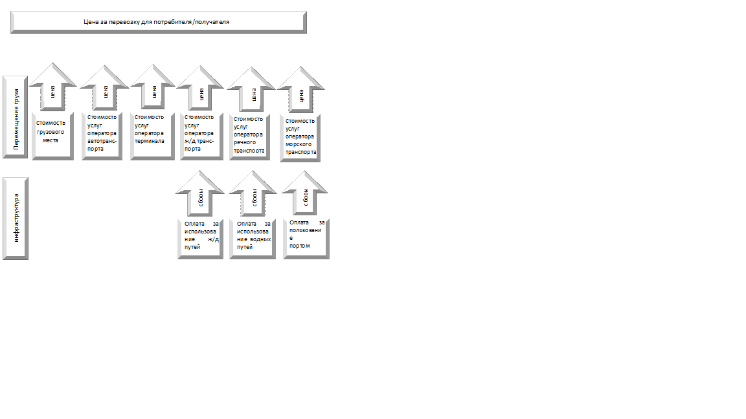

Рис. 1 - Совокупные затраты при перевозке грузов несколькими видами транспорта
Составляющие компонентов стоимости могут использоваться для расчетов стоимости доставки товаров (грузов) по нескольким маршрутам. Этот перечень затрат, однако не может определить конкретную цену перевозки (сейчас и здесь) без согласования всех условий с фактическими перевозчиками, которые непосредственно влияют на нее. Эти параметрические функции стоимости могут использоваться для предварительной оценки стоимости перевозки. Есть много факторов, влияющих на цену перевозки, к которым можно отнести:
- средняя стоимость перевозки грузов в регионе (руб./тонна/км);
- эффективность и квалификация оператора, организующего перевозку;
- грузовые факторы;
- расстояние и направление перевозок;
- особенности маршрута перевозки;
- величина грузопотока.
Соотношение и взаимозависимость между этими различными факторами представлены на рис.2.
В результате анализа вышеназванных компонентов мы сможем увидеть (рис.3), что на формирование цены перевозки с использованием нескольких видов транспорта значительное влияние оказывают следующие факторы:
- Среднерыночная цена на перевозку и, соответственно, диапазон ее минимальной и максимальной величины;
- Цели компании (организатора): завоевание рынка (демпинговые цены), сложное финансовое положение, требующее всеми возможными способами «остаться на плаву»;
- Конкурентная ситуация: на транспортном рынке могут быть одиночные или корпоративные, крупные и мелкие объединения перевозчиков;
- Потребительские предпочтения: отправитель или получатель выбирает перевозчика, исходя из личных предпочтений, в том числе базирующихся на опыте взаимодействия с конкретным перевозчиком, а также информации, полученной извне (интернет, реклама);
- Политическое влияние: в результате различных вмешательств государства в деятельность рынка на любом уровне и в любое время, также лоббистская деятельность отдельных деятелей и крупных бизнесменов, оказывающих влияние на власть.

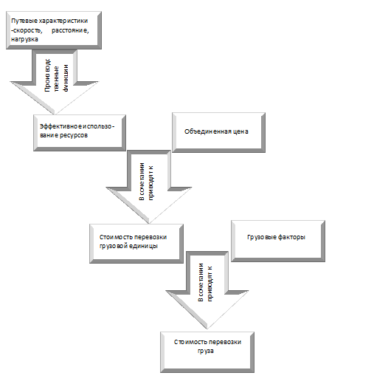

Рис.2 - Соотношение между особенностями маршрута и себестоимостью единицы транспортной продукции
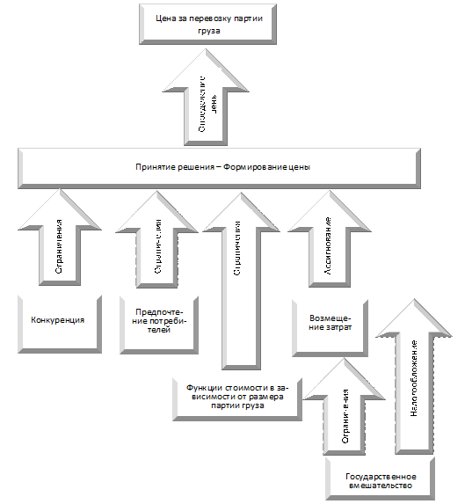
Рис. 3 - Факторы, влияющие на цену перевозки
Для большинства организаций, связанных с перевозками различными видами транспорта в транспортном коридоре стоит важнейшая задача работы без убытков. Однако это возможно лишь тогда, когда у них есть развитая сеть структурных подразделений, обеспечивающих перевозки на всех этапах следования груза. То есть отдельные (нерентабельные) участки субсидируются за счет экономически успешных участков. Эта ситуация довольно удачно разрешается крупными операторами перевозок. Вместе с тем, наличие крупных игроков не всегда является положительным фактором с точки зрения здоровой конкуренции [3].
Процесс выбора вида транспорта, обеспечивающего перевозки грузов в транспортном коридоре, занимает важное место в методологии функционирования коридоров. Практика свидетельствует, что в ряде случаев экономически целесообразно перемещать грузы не одним, а несколькими видами транспорта, несмотря, на казалось бы дополнительные затраты по их перевалке с одного вида транспорта на другой.
Существует множество подходов (моделей), призванных помочь работникам транспорта, принимающим решения в выборе наиболее эффективного способа транспортировки или их комбинации, направленных не только на минимизацию затрат и рисков, но и удовлетворяющих различные требования грузовладельцев.
Нами предлагается методология, учитывающая два основные компонента транспортного процесса, такие как стоимость и время, находящиеся в сложной взаимозависимости и оказывающие влияние на формирование инструментария по созданию и классификации транспортных коридоров. Основные положения методологии были разработаны Бересфордом [4] и усовершенствованы рядом других ученых [5], но они не учитывали специфику транспортировки грузов в условиях транспортного коридора – совокупности высокотехнологичных транспортных инфраструктур, обеспечивающих перевозки грузов в определенных направлениях. Эти составляющие (цена/время) включают в себя временные и денежные затраты, связанные с транспортировкой груза всеми видами транспорта и обработкой их в морских и речных портах, грузовых терминалах автомобильного и железнодорожного транспорта. Методология базируется на предпосылке, что себестоимость груза меняется в зависимости от вида транспорта и дальности перевозки. В общем случае, при перевозке больших объемов грузов самым дешевым является морской транспорт, а автомобильный обычно дороже речного и железнодорожного. Эта модель может также использоваться в качестве полезного инструмента в спорах о ценности времени при фрахтовании транспортных средств, анализе конкретных маршрутов доставки грузов. Более длительная доставка товара (груза) исключает из оборота крупные финансовые средства и, соответственно, влечет удорожание товара. Скрытые затраты могут быть выше, так как в ряде случаев задержка товара в пути влечет дополнительные потери для бизнеса, в том числе остановку непрерывных производств. Ценность времени в конечном счете зависит от транспортируемых предметов потребления, и стоимость задержек должна быть принята во внимание для оценки рисков при разработке определенных маршрутов и способов транспортировки.
При выборе маршрутов транспортировки грузов с использованием транспортных коридоров, операторы должны учитывать множество других факторов, влияющих на время транспортировки и, соответственно, возможные затраты, например, надежность маршрута, которую можно воспринимать, как консистенцию времени транзита по коридору, наличие графиков движения, которые должны обязательно выполняться, непредвиденные расходы, бюрократические проволочки и коррупционные моменты, повреждение грузов, их хищение и полная утрата. Мы не ставим своей целью перечислить все возможные факторы, отрицательно влияющие на перевозку в целом, к тому же отечественные ученые уже ведут исследования по изучению транспортных рисков [6,7]. Вместе с тем, страхуя все негативные последствия, бизнес-сообщество должно обладать классифицирующими признаками, базирующимися на определенной системе факторов, доступной для восприятия всеми заинтересованными сторонами, участвующими прямо или косвенно в процессе транспортировки. Их совокупностью мог бы стать «индекс надежности коридора», который определяется рейтинговыми агентствами на базе субъективных и объективных оценок, даваемых как бизнес-сообществом, так и рядовыми гражданами через территорию населенных пунктов которых проходят транспортные пути.
Предлагаемая методология, базирующаяся на множестве источников [8,9] и практическом опыте автора, позволит менеджерам транспорта и транспортно-логистическим компаниям оптимизировать стоимостно-временные затраты при составлении маршрутов перевозок грузов от мест производства к местам потребления. Вместе с тем, им необходимо учитывать особенности формирования маршрутов доставки товаров (грузов) при перевозках крупных объемов сырья, таких как нефть, руда, уголь и других [10], следующих, в основном, за границу, тогда как товары народного потребления, имеющие небольшие объемы (контейнер, большегрузный автомобиль, ж/д вагон) и разнонаправленность требуют особых транспортно-логистических подходов. Важным фактором, влияющим на эффективные перевозки и ценовую политику в транспортном коридоре будет являться наличие в нем здоровой конкуренции между перевозчиками. Таким образом, основываясь на предложенной методологии и адаптируя ее ко всем видам грузов и направлениям перевозок под контролем государства и коммерческого сообщества, транспортные коридоры будут меньше подвержены отрицательным воздействиям рынка, обеспечивая надежность перевозок.

Литература.
- Громов Н., Панченко Т., Чудновский А. Единая транспортная система – М.: «Транспорт», 1987. – 304 c.
- Лимонов Э., Мартыненко В. Мультимодальное обеспечение российской морской внешней торговли и транзитных грузопотоков //Транспортная логистика и мультимодальные перевозки: сборник трудов по проблемам транспортных коридоров РФ и материалам российско-голландской конференции "Морское и мультимодальное образование в ХХI веке" - СПб: Государственная морская академия им. адм. С. О. Макарова, 1998.- С. 28-32.
- Хусаинов Ф. Приватизация железнодорожной инфраструктуры: британские уроки // «РЖД-Партнер», 2011. №15. – С. 44-45.
- Beresford, A.K.C. & Dubey,R.C., 1990, Handbook onthe management and operationsof dry ports, UNCTAD, RDP/LDC/7,Geneva, Switzerland-256 p.
- Salleh M & Banomyong R (2002) Training Manual on Operational Aspects of Multimodal Transport, United Nations Economic & Social Commission for Asia and the Pacific, Bangkok, ST/ESCAP/ - 36 p.
- Троилин В.В., Тыртышный Н.Н. Логистические риски в сфере перевозок грузов морским транспортом // Управление экономическими системами: электронный научный журнал, 2012. №3. URL: uecs.ru/logistika?start=10
- Тыртышный Н.Н. Аутсорсинг как инструмент уменьшения логистических рисков в цепях поставок с участием водного транспорта. //«Инженерный вестник Дона», 2012. №2. URL: ivdon.ru/ru/magazine/archive/n2y2012/787
- Миротин Л. Интегрированная логистика накопительно-распределительных комплексов. - М: «Экзамен», 2003. - 448 с.
- Кизим А. Концепция построения региональной транспортно-логистической системы: вопросы теории и практики - Кубанский гос. университет, 2004. – 658с.
- Фролова Е.Г. Проблемные аспекты и пути развития российских портов Черноморско-Азовского бассейна //«Инженерный вестник Дона», 2012. №3. URL: ivdon.ru/ru/magazine/archive/n3y2012/977.

References
- Gromov N., Panchenko T., Chudnovskiy A. Edinaya transportnaya Sistema [Integrated transport system] – M.: «Transport», 1987. – 304 p.
- Limonov E., Martynenko V. Transportnaya logistika i mul'timodal'nye perevozki: sbornik trudov po problemam transportnykh koridorov RF i materialam rossiysko-gollandskoy konferentsii "Morskoe i mul'timodal'noe obrazovanie v KhKhI veke" - SPb: Gosudarstvennaya morskaya akademiya im. adm. S. O. Makarova, 1998.- pp. 28-32.
- Khusainov F. «RZhD-Partner», 2011. №15. – pp. 44-45.
- Beresford, A.K.C. & Dubey,R.C., 1990, Handbook onthe management and operationsof dry ports, UNCTAD, RDP/LDC/7,Geneva, Switzerland -256 p.
- Salleh M & Banomyong R (2002) Training Manual on Operational Aspects of Multimodal Transport, United Nations Economic & Social Commission for Asia and the Pacific, Bangkok, ST/ESCAP/ - 36 p.
- Troilin V.V., Tyrtyshnyy N.N. Upravlenie ekonomicheskimi sistemami: elektronnyy nauchnyy zhurnal. 2012. №3. URL: uecs.ru/logistika?start=10
- Tyrtyshnyy N.N. «Inženernyj vestnik Dona (Rus)», 2012. №2. URL: ivdon.ru/ru/magazine/archive/n2y2012/787
- Mirotin L. Integrirovannaya logistika nakopitel'no-raspredelitel'nykh kompleksov [Integrated Logistics cumulative-distribution systems] - M: «Ekzamen», 2003. - 448 p.
- Kizim A. Kontseptsiya postroeniya regional'noy transportno-logisticheskoy sistemy: voprosy teorii i praktiki [The concept of building a regional transport and logistics systems: theory and practice]- Kubanskiy gos. universitet, 2004. – 658 p.
- Frolova E.G. «Inženernyj vestnik Dona (Rus)», 2012. №3. URL: ivdon.ru/ru/magazine/archive/n3y2012/977.

